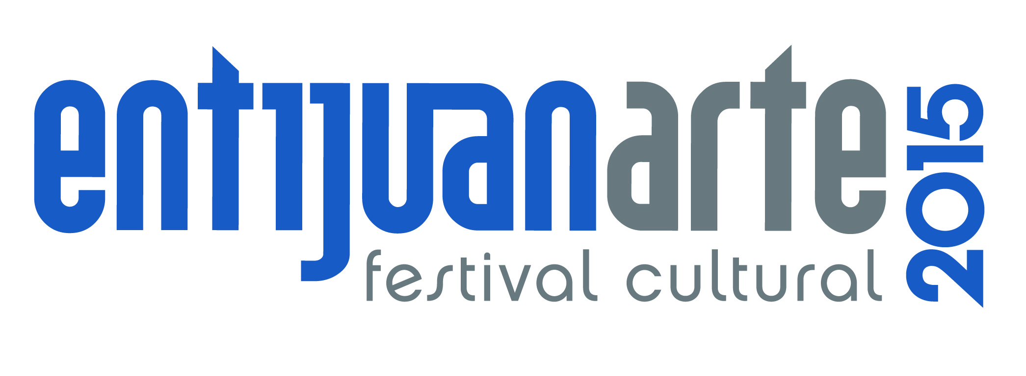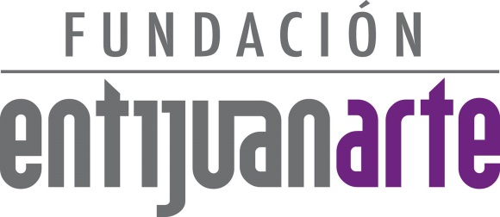

02 al 04 de Octubre 2015
www.entijuanarte.org
COMUNICADO:

Arrancó el programa de actividades de entijuanarte 2015
con el proyecto artístico Mesamorfosis Arte Urbano
y la exposición Nos.Otros

Hoy se llevó a cabo el inicio de actividades de la décima primera edición de entijuanarte 2015 con la intervención artística en espacio entijuanarte del proyecto Mesamorfosis Arte Urbano y la inauguración de la exposición de arte contemporáneo Nos.Otros.

Inauguración exposición Nos.Otros
La exposición de arte contemporánea Nos.Otros es una exhibición conformada con obra de artistas emergentes en Tijuana, que aborda un espectro de disciplinas artísticas ecléctico, aquellas que van del dibujo a la pintura, el grabado, la fotografía, el collage, el video y la cerámica. La muestra intenta crear una red comunicante entre las disciplinas, el eje temático de la exposición y el trabajo de cada artista participante.

La muestra gira en relación al concepto de “Nosotros”, pero en el juego tipográfico gramatical se hace también referencia al “Otro”.

Los artistas participantes son todos alumnos y egresados de la licenciatura de Artes Plásticas de la Facultad de Artes de la Universidad Autónoma de Baja California, entre los cuales se integran: Karla Hernández Blanco, Nereida Fonseca Garfias, Eme Rivera, Yadira Sarabia, Mónica Mancilla, Pablo Echánove, Marisa Raygoza, Sheila Segura Ibarra, Bryan Ruelas, Robertha Terrones, Alexis Martínez, Yair Medina y Fabián Díaz.

La curadora de la exposición de Nos.Otros, la Dra. Lídice Figueroa Lewis, expresó la gran satisfacción que le dejó ser parte de este proyecto, “Es la primera exposición que curo, he hecho otros pininos pero nada de esta magnitud y para mi ha sido un gran reto trabajar en colaboración con todos estos artistas que ven aquí, que son alumnos y egresados de la Facultad de Artes de la UABC y con todo el equipo de entijuanarte”.
La inauguración oficial de la exposición Nos.Otros llevada a cabo este viernes 25 de septiembre fue la encargada de apadrinar la Sala de exhibiciones de espacio entijuanarte.
Al acto inaugural asistió la curadora de la exposición, la Dra. Lídice Figueroa Lewis, la Sub-Directora de la Facultad de Artes de la Universidad Autónoma de Baja California (UABC) la Mtra. Claudia Villa, el Director General de entijuanarte, Julio Rodríguez Ramos y la presidenta de la Fundación entijuanarte A.C. Cecilia Ochoa Vázquez.
Proyecto artístico Mesamorfosis Arte Urbano
Otra de las actividades que dieron inicio en el arranque de entijuanarte 2015, fue el movimiento artístico Mesamorfosis Arte urbano, el cual busca lograr una transformación urbana reactivando el Centro de Desarrollo Cultural, espacio entijuanarte, ubicado en la primera gran de delegación de Tijuana: La Mesa.

El proyecto está integrado por un grupo de artistas plásticos locales, internacionales e invitados de otros estados como California, Oaxaca, Hidalgo, y Nuevo León, entre los cuales destacan Carlos Alberto Moreno “Came”, Gloria Muriel “Glow”, Shente Elizondo, Yanquel Balderas, Rosario Martínez, Roberto Vega, Guillermo Alvarez Malo, Jeanet Cuellar, entre otros.
Shente Elizondo fue uno de las artistas que ya comenzaron su pieza artística y comentó lo que significa para él ser parte de este tipo de actividades “Participar en estos eventos, te das el tiempo para pintar, y además puedes platicar con la gente, hay una interacción entre la pared, el artista y lo qué pasa, no es como cuando estás en un estudio con tus ideas”.

Del 25 de septiembre al 01de octubre de 10:00 a 18:00 horas, se llevará el proceso de intervención artística Mesamorfosis Arte Urbano, en los diferentes espacios del Centro de Desarrollo Cultural espacio entijuanarte.

Semana FOTO Diseño Mexicano

El ciclo de PhotoShoots inició este viernes 25 de septiembre, dando inauguración al estudio fotográfico de espacio entijuanarte. En esta actividad comprende emergentes valores del modelaje de Tijuana, el talento de los jóvenes diseñadores de ambos lados de la frontera, fusión de disciplinas que exhibirá un gran movimiento fashionista, el cual se está expandiendo cada día en nuestra ciudad y desde distintas latitudes del país y el extranjero

Los protagonistas de esta novedosa dinámica de expresión y estilo, son Raquel Desing, Carolina Ceceña diseñadora de modas, New Creations, Carolina Bañuelos, Birdcage y Ricardo Colmenero fotógrafo profesional.

El proyecto fotográfico continuará hasta el 29 de septiembre, durante el horario de 14:00 a 18:00 horas. La entrada es libre.

Mañana sábado 26 de septiembre continuarán las actividades de la décima primera edición de entijuanarte 2015, con la puesta en escena “Imagina…un viaje a nunca jamás’’, presentada por Imagina Comunidad en punto de las 18:00 horas en el Foro de espacio entijuanarte.

‘’Del dicho al arte, está entijuanarte’’.
25 de Sep. al 01 de Oct. espacio entijuanarte
02 al 04 de oct. Explanada del CECUT

Atentamente

Coordinación de Comunicación y Prensa
entijuanarte 2015 I festival cultural
Calle Allende #2, Esquina Agustín Melgar,
Fraccionamiento Moreno
Delegación La Mesa, Tijuana, BC
Tels. (664) 104-53-43, (664) 621-14-93
www.entijuanarte.org

